ΑΣ ΜΑΣ ΜΙΛΗΣΕΙ ΜΙΑ ΑΛΕΠΟΥΔΙΤΣΑ  Λένε πως είμαι πονηρή! Κάτι θα ξέρουν .... Η αλήθεια είναι ότι δε με πιάνουν εύκολα κορόιδο! Ξέρω να ξεφεύγω από τα ζώα που με κυνηγούν και από τους ανθρώπους. Φτιάχνω τη φωλιά μου σε πυκνές φυλλωσιές, αλλά την αφήνω όταν καταλάβω ότι με ανακάλυψαν.  Κάθε Μάιο, ωστόσο, την τακτοποιώ και απλώνω κάτω φύλλα και τρίχες από το τρίχωμά μου. Θέλω να βρίσκουν μαλακά στρωσίδια τα αλεπουδάκια που θα γεννήσω. Όταν σταθούν στα πόδια τους και ανοίξουν τα ματάκια τους, τα μαθαίνω πώς να φυλάγονται από τους εχθρούς και τους κινδύνους και πώς να βρίσκουν την τροφή τους. Εμείς οι αλεπούδες τρώμε ό, τι βρεθεί στο διάβα μας: πουλιά, κοτόπουλα, λαγούς, βατράχια, σαύρες, σαλιγκάρια, ποντίκια, σκαντζόχοιρους και χελώνες, ακόμα και ψάρια. Για φρούτο προτιμάμε τα σταφύλια.  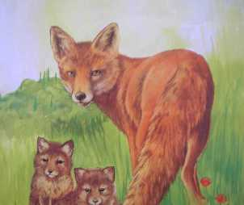 | Τίτλος:  έντονα γράμματα, κεντράρισμα  Χωρισμός παραγράφων  Περιθώρια παραγράφων:  2, 1, 14  B, I, U  Διάστιχο παραγράφων: 1,5 από Μορφή-> Παράγραφος->Διάστιχο  (Πρώτα επιλέγουμε το κείμενο)  Εισαγωγή εικόνας από αρχείο:  Εισαγωγή->Εικόνα->Από αρχείο. Διαλέγω: το αρχείο “ΑΛΕΠΟΥΣ Εικόνα”  Κεντράρισμα εικόνας  Δεξί κλικ στην εικόνα  Επιλογή εντολής για περιγράμματα

